“紡織產業經營與展望”研討會記要
徵信部 丁正中
前言

本中心為協助會員金融機構瞭解我國各產業之經營概況及政府產業政策方向，以作為授信、投資業務參攷，特函請經濟部工業局協辦推薦行業主講廠商及學者專家，共同參與九十年度一系列「產業經營與展望研討會」活動，第二階段規劃以電機電子、精密儀器及傳統產業為範疇，辦理九場次之演講。
第九場研討會於九十年十一月廿二日舉行，邀請到中國紡織工業研究中心黃董事長就「紡織產業經營與發展」專題擔任主講，中國紡織工業研究中心姚總經理、紡拓會發展組蔡組長與經濟部工業局民生化工組組林技正文勇就專業及學術研究領域及政府輔導業者立場擔任與談，謹摘述要點如下，以饗金融先進。

壹、主講人中國紡織工業研究中心黃董事長耀堂

紡織產業給一般社會大眾的印象是屬於典型傳統產業，而且是夕陽工業，未來發展的前景並不樂觀。就個人從事紡織業多年經驗，早期台灣發展紡織業下游的成衣業，產品以出口為主，由於製造成本便宜，為台灣賺取不少外匯。經過四十多年努力經營及政府政策性輔導，台灣的紡織業從上游的化學纖維，中游的紗、布業，到下游的製造銷售，已經發展成相當完整的產業，最近幾年仍能每年替台灣創造一百多億美金的外匯，對於國家經濟有相當大的貢獻，所以紡織產業雖是典型的傳統產業，但並非夕陽工業，只要好好經營下去，未來仍有發展潛力。
近年來新興國家也依循台灣紡織業先前模式迅速發展，而台灣在工資逐年提高的情形下，台灣的紡織產業在傳統製造已不具競爭優勢。而台灣加入世界貿易組織WTO後，市場開放與全球化競爭，使紡織產業面臨轉型的壓力。

政府在先前已注意這些問題，於是提倡研發以增加產品附加價值，將較高階產品留在台灣生產，較低階產品則轉到中國大陸等地生產，使台灣成為高附加價值的生產中心。同時政府也倡導企業電子化，以降低經營成本並提高經營績效。此外，在研究發展上所需的研發經費及人才培養方面，由於紡織產業大多為中小企業，無法獨立負擔，政府已有成立三個法人研究單位(化工所研發化學纖維原料、紡織中心的製程技術研發及紡拓會設計研發中心)，協助紡織業做研究發展的工作。

過去台灣的紡織產業已有相當基礎，未來紡織產業要繼續經營，必須依賴研發能力。以上係個人就紡織產業提出概括性說明，最後的問答時間，也歡迎各位提出問題作意見交流，使大家對紡織產業更加瞭解。

貳、與談人中國紡織工業研究中心姚總經理興川
- 紡織業概述
首先要說明的是紡織業並非一般人所認為的紡紗織布，其範疇非常廣泛，由[圖一]可瞭解紡織業範疇與結構，包含上游的農殖業生產天然纖維及石化工業生產化學纖維，經過紡紗、製布及染整等產生最終產品，再透過銷售管道行銷。因其範疇太廣，故並非每個國家在每一製程都有，有些是配合國家的主客觀條件及外在環境而有所調整，例如：美國以化學纖維工業、染整業、製衣業為主；義大利則以製衣業、織布業及染整業為主。
棉毛蠶絲麻等天然纖維

紡紗
製布
染色
與
整理
服飾
與
終製品
商企
行銷
農殖業

製程與結構設計
織紋、組織設計
色彩、手感設計
流行、機能設計
石化人造
纖維
營運設計

石化工業

纖維業
紡紗業
織造業
染整業
終製品業
貿易(商)業
聯盟
$

[圖一] 紡織產業範疇與結構

紡織產業是會跟隨時代變化而有不同，在已開發國家中仍是一項重要的產業。過去十年來，全世界十大紡織品外銷出口國，有七個是高度已開發國家，分別是德國、義大利、法國、日本、美國、英國及比利時。由此可說明，若紡織業是不能配合時代而衍生的工業，則紡織品外銷出口國應是以開發中國家或未開發國家為主。而過去所說的紡織業會使人直接聯想到衣服，但衣服僅為用途之一，並非唯一。舉例而言，窗簾、壁布等家飾用品皆為紡織品；此外因科技發展所產生醫學工程中的人造器官、人造皮膚等，百分之九十也屬於紡織品。紡織品市場未來趨勢將朝向更多元化發展，應用於其他產業的範圍將更廣泛。

台灣有石化工業基礎，在西元2000年時以產能分析，全球前十大聚酯纖維生產廠商中，台灣廠商就佔有四家，可見台灣紡織業在國際上佔有重要地位，但台灣紡織品仍偏重衣著用途且以製造為主，在紡織業全球發展新趨勢中，值得台灣借鏡參考的有以下幾點：
- 環保訴求相關之低污染、低耗能新製程技術與產品是未來紡織業發展重點之一。
- 高科技產業用紡織品為跨領域整合型紡織新興領域，產品附加價值高，為先進國發展重點。
- 隨著高齡化社會的來臨，健康舒適、醫療保健及特殊機能纖維素材及紡織品是今後研發的主要方向。
- 更細、更美、更強、更友善、更舒適、更安全、更耐久、更快為今後產業發展的關鍵詞。
- 製程技術與生產設備『系統整合』及『網路化』是紡織業走向新世紀必經之路；亦是企業間聯合行銷與因應快速市場反應重要技術之一。

- 國內紡織產業現況
  - 紡織品以外銷出口為重點，為重要的創匯產業之一，出口地區以香港（中國大陸）及美國為重點。
  - 外銷出口紡織品以成品布為重點，約佔62%以上，其中又以合成纖維產品佔成品布80%以上。
  - 全球產業用紡織品的市場量約720億美元，且逐年成長，為未來重要的發展方向，使用的纖維以合成纖維為重點。
  - 由纖維使用領域的比例分析，我國在家飾及產業用的比例偏低
。就紡織品用途別所佔比例的產值分析，在十大紡織品出口國中，已開發國家紡織產業在產業用紡織品所佔比例較高，如美國、西歐及日本，而我國及中國大陸仍偏重衣著用途。
- 台灣紡織產業競爭優勢，有下列數點：
- 紡織廠商多屬中小型企業，經營靈活大、應變能力強
(1)彈性生產功能，可快速因應外在環境變遷。
(2)創新模仿的速度快，可爭取高價位訂單。
- 完整的上中下游製程生產製造體系
產品在價格方面具有優勢，對於紡織品的出口具有相當程度的競爭力。

- 人造纖維產量極具規模，尤其聚酯纖維產能佔世界第一可充份供應中下游原料，且價格便宜。

  - 目前本國紡織產業發展瓶頸
由[圖二]可說明目前本國紡織產業在發展上，面臨許多方面問題，總體而言，可歸類為六類：環境、技術、資金、人才、市場及資訊。這些問題的產生，正可說明時代不同，市場及外在環境已有明顯的改變，
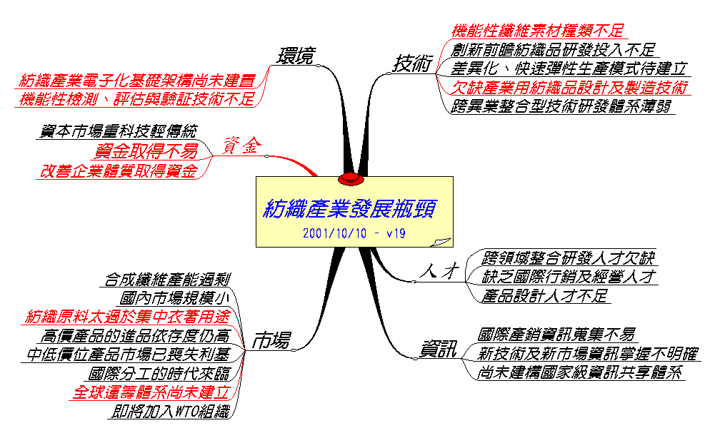

[圖二] 本國紡織產業發展瓶頸

台灣紡織產業目前正面臨轉型期所產生的各種問題，除了依賴政府協助，經營者也必須調整經營型態，配合政府政策，設法突破困境。

  - 台灣紡織產業研究發展現況整理如下：
- 由政府（經濟部技術處）推動紡織產業相關技術研究計畫。
初期：研發領先業界2～4年之關鍵技術，提昇產業技術層次。

中期：強調核心（平台）技術、創新前瞻及建構研發環境。

近期：除法人科技專案外，成立業界科技專案，並規畫學界科技專案（2002年執行），期望產、學、研三領域研發、能量整合。
- 加緊研發腳步及成效，積極推動技術引進、國際合作、海外顧問等措施。

- 面臨業界轉型之迫切需求，除研究機構加強研發外，更提倡實施開放實驗室、衍生公司(創業育成)及智權下放等措施，加速成果之應用效益。

  - 台灣紡織產業的未來經營策略

- 善用資訊電子化科技開拓市場，創新經營策略，並強化國際合
- 作與策略聯盟，積極發展全球佈局的經營型態。
- 以機能與流行為未來衣著用紡織產品發展主軸，強化創新研發、產品設計及評估與驗證，更要重視消費者需求及市場動向。
- 結合國內合成纖維的競爭優勢，進行彈性全製程及異業整合。
在科技與環保並重，由政府協助以及學術界參考下，促使產業升級。並將一般衣著紡織品的開發轉向高附加價值機能性紡織品，由OEM(委託製造)朝向ODM(委託設計製造)及OBM(自有品牌)發展，同時發展具有市場潛力的傢用紡織品與高科技產業用紡織品。

台灣進入WTO後紡織產業面臨的衝擊相對較小，因台灣有石化工業基礎，人造纖維不虞匱乏，且紡織品進口關稅很低，未來市場開放後還可進口台灣較缺乏的天然纖維如：蠶絲、麻等，開發以天然纖維為主的高級服飾。此外，
近幾年台灣紡織產業外移，但實際上外移出去的大多屬於紡織產業下游的生產廠商，台灣的紡織業只要研發做得好，配合市場行銷，未來仍有很大的發展空間。

參、與談人經濟部工業局民生化工組組林技正文勇

紡織產業雖是傳統產業，但近幾年紡織品仍是台灣主要出口產品，每年所創造不少外匯金額，以西元2000年為例，紡織品創匯金額達到123.2億美元，較電子產品的43.9億美元高出許多。以下就紡織產業現況、重要性及未來發展目標及策略作說明：
- 我國紡織產業現況
以近五年(西元1996-2000)紡織品出口金額分析，布類為出口主力，約佔紡織品總出口金額百分之六十以上，紗、纖維、成衣及服飾品出口金額僅佔紡織品總出口金額不到百分之四十。最近幾年由於廠商考量製造成本，多將紡紗及成衣製造外移至人工成本較低的國家，但受環保法令限制放流水標準影響，染整業也有數家外移，而織布業未經染整的胚布出口不易，未來有可能影響織布業在台灣的發展，所以政府已參考世界各國標準，重新修訂放流水標準，降低因環保問題造成不利於紡織業發展的因素。
- 紡織工業之重要性
關鍵產業篩選因素有下列數點：產值（營業收入）、受僱員工人數、創匯程度、國際化程度、快速回應需求及研發升級綜合指標。經由總統府科技諮詢小組專家，根據篩選因素評估結果，第一名為電子電機業，第二名為紡織業，第三名為金屬業，可知紡織產業是關鍵產業，對於台灣經濟發展的重要性不容忽視。

- 未來展望及發展目標
台灣目前紡織品用途仍偏重衣著用，在家庭裝飾用及產業用之比重仍只有10%，與歐美及日本等紡織大國相較，在產業用紡織品所佔比重皆超過20%，其中日本更高達42%，台灣未來紡織品必須加強在家庭裝飾用及產業用之比重，創造更高的附加價值，才能歐美及日本相抗衡。未來紡織業之發展目標有以下三點：
1.產值由5500億新台幣提升至8000億新台幣
2.外銷值由150億美元提升至210億美元
3.衣著、家飾及產業之比例由目前之80:10:10改為60:20:20

四、紡織產業發展策略分析
我國紡織產業未來發展有兩大策略：技術差異化及產品設計化。由技術層面上，提升製造技術及工業設計並研發關鍵材料，可確保我國在紡織業居於領導地位，增加國際競爭優勢。
產品設計化是經由加強產品設計及品牌行銷，打開國際市場。但創造國際性品牌必須要有設計人才，未來在人才訓練上可藉由舉辦各項設計比賽發堀人才，並藉由國外進修及實際訓練培養中級設計人才，最終目標是要培養出國際級的資深設計人才，藉以提高產品知名度及附加價值，配合品牌行銷增加我國紡織品在國際上競爭力。

肆、與談人紡拓會發展組蔡組長

- 紡織產業競爭力的問題
台灣化纖業產值大，加工絲的產值更是世界第一，五年前製程及設備更新後，整體產業競爭力已提升，但最近化纖廠虧損連連引起外界對於紡織產業競爭力的質疑，探究其原因，可分為以下兩點說明：
  - 景氣的因素
以化纖產業為例，五年前大量投資自動化設備，且開發新的觸媒更新製程，現在的製程所費時間比美國短，大量投資後生產過剩，又遇到不景氣影響，導致產生虧損。
  - 國際市場未開放
以化纖產業而言，韓國是台灣最大競爭對手，不景氣情況下由韓國發動市場戰，導致產品價格一再下跌，而台灣非WTO會員國，其他國家若提出傾銷告訴，台灣沒有申請仲裁的機會，只能接受其他國家設置反傾銷稅。此外中國大陸為保護本身化纖產業，限制化纖產品進口，對台灣也有很大的影響。

目前紡織產業仍有一個期待，預計明年景氣會逐漸好轉，而兩岸都加入WTO，中國大陸市場開放後，會增加原料及布料的需求，台灣紡織產業會直接受惠，目前供需失衡的情形也會改善。

- 紡織工業發展的政策方向
開發高附加價值機能性紡織品及加重ODM及OBM發展是主要政策方向，政府在協助紡織產業在技術提昇、設計、行銷上都有完整的計畫。另外紡織工業有一重要政策是成立成衣加工區，完全引用外勞，並直接利用台灣生產的布料，支援中上游紡織產業發展，而引用的外勞可選擇工資較低的國家，隨時做更換，不僅達到國外投資生產的效果，又可保護國內的紡織工業。

- 信心問題
信心問題其實就是產業形象的問題，紡拓會先前著重於人才培養，所以提升形象計畫中有每年邀請業界知名的經營者，到各大專院校紡織科系介紹紡織業現況及策略，吸引青年學子未來能投入紡織產業。最近面臨經濟不景氣，銀行放款政策緊縮，紡織產業產生融資問題，紡拓會在明年將邀集產、官、學三方作一紡織業競爭力的報告，最後會送到各銀行以供參考；另外邀請銀行代表、會計師、工業局代表及研發人員成立融資諮詢小組，協助銀行業做融資貸款的評估。此外若授信主管有需要參觀紡織廠，對紡織產業更進一步瞭解者，紡拓會也歡迎各位參與。

伍、Q&A時間

問題一：政府有公佈大陸資金回流制度，就產業界觀點是否資金能照此機制回流？
黃董事長答：資金回流制度是政府對上市公司大陸投資資金限制的一項配套措施。就紡織產業來說，目前到大陸投資賺錢並不容易，能夠回流者有限，且目前大部分紡織業在大陸是來料加工，押匯還是在台灣，所以資金主控權仍在台灣。資金回流制度只是預備在未來五到十年，兩岸開放交流後，上市公司取消對大陸投資的上限時，才會真正用到資金回流制度。

問題二：先前提到在台灣成立加工出口區的構想，但在未開放大陸三通前，先到大陸設廠生產，是否對搶佔大陸內需市場較有利？
蔡組長答：台灣成立加工出口區，是仿照美國CBI法案(北美自由貿易協定平等法案)的構想，用台灣生產的布料做加工，可保護台灣的紡織產業，將來也可支援OBM(自有品牌)的發展，而在加工出口區使用外勞則可降低生產成本，所以設立加工出口區的構想，不僅達到在工資較便宜國家的生產效果，又能保護台灣紡織產業，但加工出口區出口的紡織品並不以搶佔大陸市場為目標。
大陸的市場固然很大，但目前其內需大多是較低階的紡織產品，在大陸當地的生產競爭就很激烈，到大陸設廠生產也不一定會賺錢。而大陸外來的產品大多是從歐美進口較高階的紡織品，台灣未來有發展空間的產品，應是加強研發能力後，與出口到大陸的歐美產品競爭，屆時在大陸生產，會比較有利可圖。

問題三：台灣紡織品在產業用途所佔比重偏低，未來有哪些可發展的方向？
蔡組長答：目前紡織中心及紡拓會已在進行產業用紡織品的研究，紡織中心研發相關技術，紡拓會負責調查國際市場規模及哪些產品較具市場潛力，提供業界參考。目前調查結果，較具發展潛力的有地工織物及濾材。未來世界人口仍會增多情況下，會面臨水土保持、空氣及水污染等問題，而地工織物及濾材的需求也會增加。以活性碳為例，每公斤價格約有數千元，而聚酯纖維每公斤僅有數十元，可見產業用紡織品，具有發展價值。
黃董事長答：台灣過去紡織品因為有配額，等於是享有特權，所以大多以成衣為主，但歐美國家及日本早已意識到，未來成衣會過度生產，而朝向產業用紡織品發展，台灣目前已有調整，也逐漸發展產業用紡織品。但不論是產業用或衣著用，未來研發仍是重點，就衣著而言，因為一般衣著已生產過剩，利潤有限，必須開發新的機能，例如：吸濕、排汗、防菌、抗臭等機能性產品，才能增加產品附加價值。而產業用的紡織品，經過不斷的研發，未來應用層面可以更廣，譬如應用於航太、醫療等方面，多方面應用可以開拓更多市場。

